选择题
- 命题公式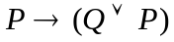是（ ）
A、矛盾式； B、可满足式； C、重言式； D、等价式。
- 在下述公式中不是重言式为（ ）
A．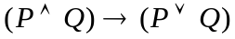；
B．；
C．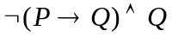；
D．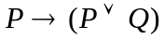 。
- 下列公式是重言式的有（ ）
A、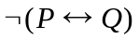；B、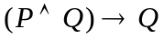；
C、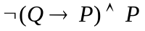；D、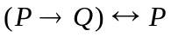
- 下列选项成立的有（ ）
    - 若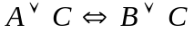，则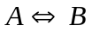；
    - 若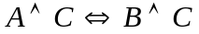，则；
C、若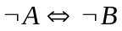，则；
D、若，则。
- 下列表达式正确的有（ ）
A 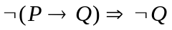； B 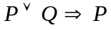 ；
C 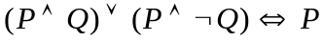； D 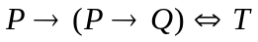。
- 下列集合中哪个是最小联结词集（ ）。
A、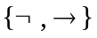 ； B、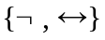 ； C、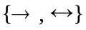 ； D、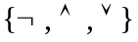
判断题
- 命题公式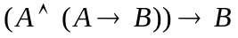是一个矛盾式。 （）
- P ↑ P ⇔ P。 （）
- {→，¬}不是最小全功能联结词组。（）
- {¬，∧，∨}是最小全功能联结词组。（）
填空题
1． 给定命题公式，该公式在全功能联结词组中的形式为 A ，在中的形式为 B ，在中的形式为 C ，在中的形式为 D ，在中的形式为 E 。
计算题
- 用等价演算法和真值表法判断公式
的类型

答案：
选择题
  - C
  - C
  - B
  - CD
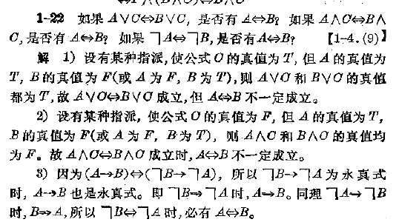
  - AC
  - A
判断题
- 错误
- 错误
- 错误
- 错误
填空题
A：
B：
C：
D：
E：
(1)在中，
。
(2)在中，
(3)在中，
。
(4)在中，
(5)在中，
计算题
（1）等值演算法
（2）真值表法
P Q | 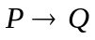 | 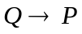 | 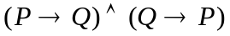 | 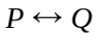 | A
1 1 | 1 | 1 | 1 | 1 | 1
1 0 | 0 | 1 | 0 | 0 | 1
0 1 | 1 | 0 | 0 | 0 | 1
0 0 | 1 | 1 | 1 | 1 | 1
所以A为重言式。

